需求1：（30分）

* url : [http://kuaixun.eastmoney.com/ssgs.html](http://kuaixun.eastmoney.com/ssgs.html" \t "_blank)
* 爬取页面中的标题和对应的内容：【标题】内容
* 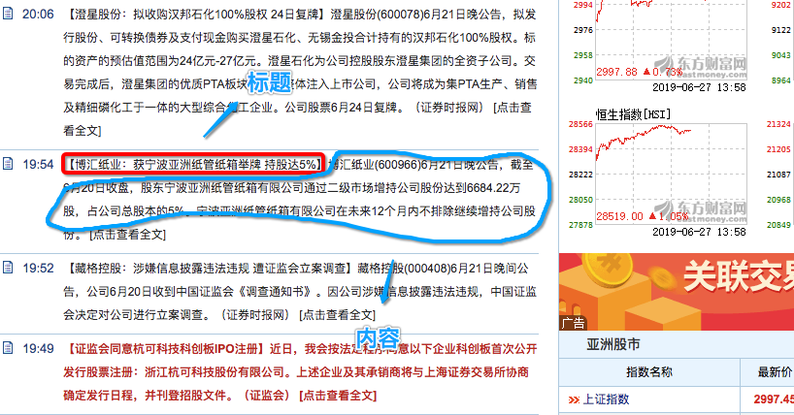
* 进行分页操作，爬取当前页面所有页码对应的标题和内容数据
* 不可以使用selenium
* 进行任意形式的持久化存储

需求2：禁止使用selenium实现（20分）

* 登录页url ：https://github.com/login
* github实现模拟登录，将登录成功后的主页面存储到login\_main.html中

需求3:定制一个单链表的数据结构。（20分）